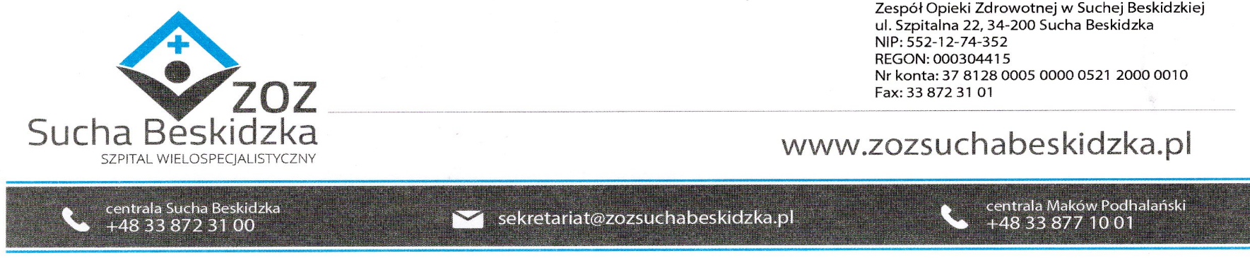

Znak: ZOZ.V.010/DZP/97/24 Sucha Beskidzka dnia 24.09.2024 r.

Dotyczy: Usługa obsługi serwisowej i bieżącego nadzoru nad systemem informatycznym CATO w Zespole Opieki Zdrowotnej w Suchej Beskidzkiej.

Dyrekcja Zespołu Opieki Zdrowotnej w Suchej Beskidzkiej informuje, że zmianie ulega załącznik nr 1, 1a oraz 3 do SWZ. Zmienione załączniki do SWZ w załączeniu.

W związku z powyższym Dyrekcja odpowiada na poniższe pytania:

1) Wycena

Zwracamy się z prośbą o doprecyzowanie/potwierdzenie czy Zamawiający wymaga wyceny wyłącznie w formularzu oferty?

**Odp. Zamawiający potwierdza. Formularz oferty został zmodyfikowany.**

2) § 4 ust. 1 pkt a) wzoru umowy

Zwracamy się z prośbą do Zamawiającego o zmniejszenie wysokości kar umownych do 100,00 zł.

**Odp. Zamawiający nie wyraża zgody.**

3) § 4 ust. 1 pkt b) wzoru umowy

Zwracamy się z prośbą do Zamawiającego o zmniejszenie wysokości kar umownych do 100,00 zł.

**Odp. Zamawiający nie wyraża zgody.**

4) § 4 ust. 1 pkt c) wzoru umowy

Zwracamy się z prośbą do Zamawiającego o zmniejszenie wysokości kar umownych do 100,00 zł.

**Odp. Zamawiający nie wyraża zgody.**

5) Zał. nr 1a do SWZ, § 2 ust. 3 pkt 5) ppkt a) wzoru umowy

Zwracamy się z prośbą do Zamawiającego o potwierdzenie, że w przypadku awarii krytycznej termin wynosi 8 godzin roboczych zgodnie z zał. nr 1a do SWZ.

**Odp. Zamawiający potwierdza. Zmodyfikowany załącznik nr 1a w załączeniu.**

6) Zał. nr 1a do SWZ, § 2 ust. 3 pkt 5) ppkt b) wzoru umowy

Zwracamy się z prośbą do Zamawiającego o potwierdzenie, że zgodnie z wzorem umowy czas obsługi awarii zwykłej to 10 dni roboczych.

**Odp. Zamawiający potwierdza. . Zmodyfikowany załącznik nr 1a w załączeniu.**

7) Zwracamy się z prośbą do Zamawiającego o ujednolicenie zapisów. W zał. nr 1a do SWZ zgłoszenia serwisowe są podzielone na: awarie, błąd zwykły, konsultacje/doradztwo, a we wzorze umowy (zał. nr 3) jest podział na awarię krytyczną, awarię zwykłą, zgłoszenia serwisowe. Czy w obu przypadkach Zamawiający miał na myśli:  
- awarię: 8 godzin  
- błąd zwykły: 10 dni  
-zgłoszenia serwisowe/konsultacje: 14 dni

**Odp.: Zamawiający informuje, iż załącznik nr 1a oraz załącznik nr 3 zostały zmodyfikowane (załączniki w załączeniu). Zamawiający informuje, iż prawidłowa nomenklatura i terminy są następujące:**

**a) awaria krytyczna – do 8 godzin roboczych**

**b) awaria zwykła – do 10 dni roboczych**

**c) czas obsługi zgłoszenia serwisowego – do 14 dni roboczych**

8) Prosimy o uwzględnienie tej wersji (dodanie godziny/dni robocze).  
1. Zwracamy się z prośbą do Zamawiającego o ujednolicenie zapisów. W zał. nr 1a do SWZ zgłoszenia serwisowe są podzielone na: awarie, błąd zwykły, konsultacje/doradztwo, a we wzorze umowy (zał. nr 3) jest podział na awarię krytyczną, awarię zwykłą, zgłoszenia serwisowe. Czy w obu przypadkach Zamawiający miał na myśli:  
- awarię: 8 godzin roboczych  
- błąd zwykły: 10 dni roboczych  
-zgłoszenia serwisowe/konsultacje: 14 dni roboczych

**Odp.: Zamawiający informuje, iż załącznik nr 1a oraz załącznik nr 3 zostały zmodyfikowane (załączniki w załączeniu). Zamawiający informuje, iż prawidłowa nomenklatura i terminy są następujące:**

**a) awaria krytyczna – do 8 godzin roboczych**

**b) awaria zwykła – do 10 dni roboczych**

**c) czas obsługi zgłoszenia serwisowego – do 14 dni roboczych**